Atajos de teclado:

Shift+alt+abajo: duplica codigo

Primero: Siempre descargar: para el html

1. Código normalize y pegarlo en normalize.css
2. Copiar el link de <https://fonts.google.com/specimen/Staatliches?query=staa#standard-styles>
3. Escribir el style.css

Segundo: En css:

1. :root{ colocar las variables globales de los colores.
2. <https://www.paulirish.com/2012/box-sizing-border-box-ftw/> pegar el código.

Css: ¿Qué es BEM?

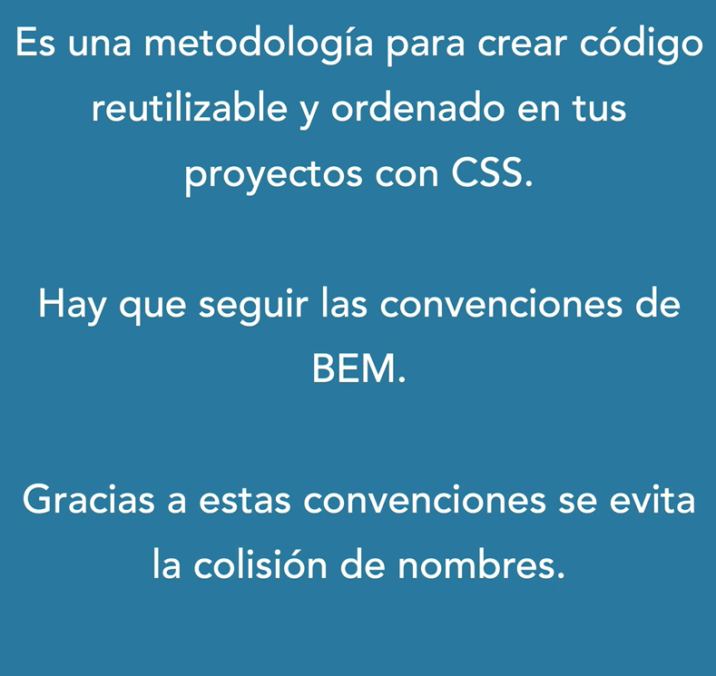

Eje: <class=”cliente”>

<class=”cliente__nombre”>